verslag NMEA van NEO-6M module  
Dit document is een kort verslag van het uitlezen een GPS NMEA module NEO-6M.

## Inleiding

In dit project worden er ook NMEA componenten geïmplementeerd in de boot. In dit verslag wordt er gekeken naar de NEO-6M module, deze geeft NMEA informatie via een seriële verbinding. In dit verslag wordt er gekeken naar deze module en de NMEA informatie kan worden ontvangen.

## NEO-6M-module

Er wordt gebruik gemaakt van een NEO-6M GPS-module, deze module stuurt zijn informatie via seriële communicatie met een baundrate van 9600. Deze module stuurt zijn informatie in GPS NMEA format. De Module gebruikt een voeding van 5 volt. Het duurt vaak een aantal minuten voordat er een verbinding is opgesteld met de satellieten en er een locatie bepaald kan worden.

## Opstelling

Het volgende is nodig:

* Arduino UNO
* NEO-M6 module
* Jumper wires of stroomdraadjes
* Laptop of computer
  + met de applicatie arduinoIDE geïnstalleerd.

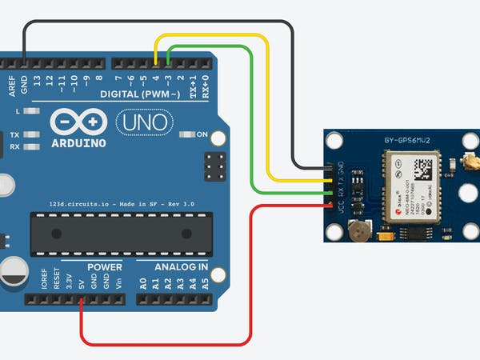De opstelling is hier rechts te zien de RX pin van de module wordt verbonden met pin 4 op de arduino en de TX pin van de module met pin 3 op de arduino. Verder wordt de module van 5volt stroom voorzien.

## Software

Hieronder is de software te zien die hiervoor is geschreven(dit is gedaan in C++)

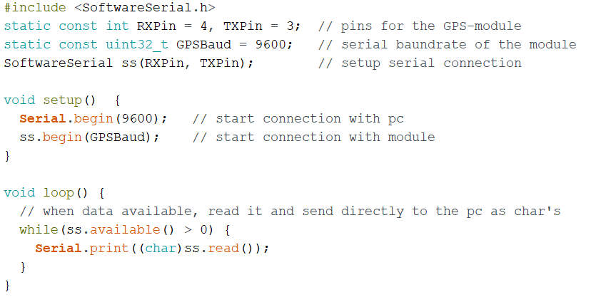

Deze code moet op de arduino UNO gezet worden, dit is gedaan met behulp van de arduinoIDE applicatie. In de bijlage staat een link naar de download pagina en een link met korte uitleg die de nodige informatie geeft om de code te kunnen uploaden naar de arduino.

## Resultaten

Als de module nog geen stabiele verbinding heeft met satellieten stuurt hij de volgende informatie. De locatie is dan nog niet bepaald, hieronder is te zien wat de module stuurt.

$GPGLL,,,,,074917.00,V,N*46

$GPRMC,074918.00,V,,,,,,,251021,,,N*7B

$GPVTG,,,,,,,,,N*30

$GPGGA,074918.00,,,,,0,00,99.99,,,,,,*65

$GPGSA,A,1,,,,,,,,,,,,,99.99,99.99,99.99*30

$GPGSV,1,1,01,03,,,28*71

We kunnen zien dat de data die wordt gestuurd volgens het NMEA protocol is, want hij begint met $ gevolgd door 5 hoofdletter die aangeven welk format het precies is, daarna volgt de locatie informatie volgens dat bewuste format en het eindigt met een controle som *XX.

Op het moment dat de module een stabiele verbinding heeft met de satellieten wordt er meer informatie geplaatst tussen de komma’s.

In de bijlage staat een link met uitleg over de bewuste data formats, dit is niet verder uitgewerkt in dit verslag omdat het niet het doel was de informatie te interpreteren.

## Bijlage

[ArduinoIDE applicatie](https://www.arduino.cc/en/software)

[Uitleg hoe de applicatie werkt](https://electronicsmith.com/arduino-for-beginners/)

[Uitleg hoe de NMEA informatie is opgebouwd](https://web.archive.org/web/20090505070316/http:/home.pacific.net.au/~gnb/gps/nmea.html#top)